MA TRẬN ĐỀ THI MÔN CÔNG NGHỆ CUỐI HKI
LỚP 4 - NĂM HỌC 2023 – 2024

Mạch kiến thức,  kĩ năng |  | Số câu và  số điểm | Mức 1 |  | Mức 2 |  | Mức 3 |  | Tổng
 |  |  | TN | TL | TN | TL | TN | TL | TN | TL
1. Hoa và cây cảnh trong đời sống | Lợi ích của hoa, cây cảnh đối với đời sống | Số câu | 1 |  |  |  |  |  | 1
 |  | Câu số | 1 |  |  |  |  |  | 1
 |  | Số điểm | 1 |  |  |  |  |  | 1
 | Một số loài hoa, cây cảnh phổ biến | Số câu | 1 |  | 1 |  |  |  | 2
 |  | Câu số | 2 |  | 3 |  |  |  | 2,3
 |  | Số điểm | 1 |  | 1 |  |  |  | 2
2. Trồng hoa và cây cảnh trong chậu | Vật liệu và dụng cụ trồng hoa, cây cảnh trong chậu | Số câu | 1 |  |  |  |  |  | 1
 |  | Câu số | 4 |  |  |  |  |  | 4
 |  | Số điểm | 1 |  |  |  |  |  | 1
 | Gieo hạt hoa, cây cảnh trong chậu | Số câu |  |  | 1 |  |  |  | 2 | 1
 |  | Câu số |  |  | 5 |  |  |  | 5,6 | 7
 |  | Số điểm |  |  | 1 |  |  |  |  | 1,5
 | Trồng hoa, cây cảnh trong chậu | Số câu |  |  | 1 | 2 |  |  |  | 2
 |  | Câu số |  |  | 6 | 7,8 |  |  |  | 7,8
 |  | Số điểm |  |  | 1 | 3 |  |  |  | 3
 | Chăm sóc hoa, cây cảnh trong chậu | Số câu |  |  |  |  |  | 2 |  | 2
 |  | Câu số |  |  |  |  |  | 9,10 |  | 9,10
 |  | Số điểm |  |  |  |  |  | 1 |  | 1
Tổng số câu |  |  | 3 |  | 3 | 3 |  | 1 | 6 | 4
Tổng số điểm |  |  | 4 |  | 3 | 3 |  | 1 | 6 | 4

TRƯỜNG TH&THCS  QUANG TRUNG | BÀI KIỂM TRA CUỐI HỌC KÌ I  Năm học: 2023 - 2024
Họ và tên: ……………..……………  Lớp ............. | Môn : Công nghệ  Thời gian: 35 phút  Ngày thi: ....../…../20….

Điểm | Nhận xét của giáo viên  ……………………………………………………………  ……………………………………………………………

A- TRẮC NGHIỆM: (6đ) Khoanh vào chữ cái trước câu trả lời đúng.
Câu 1: Hãy nêu lợi ích của hoa và cây cảnh:
A. Trang trí, làm sạch không khí, cung cấp ô-xy. | 
B. Làm sạch không khí, thể hiện tình cảm.
C. Trang trí, cung cấp ô-xy, thể hiện tình cảm.
D. Trang trí, làm sạch không khí, cung cấp ô-xy, thể hiện tình cảm.
Câu 2: Cây hoa mai nở vào mùa nào?
A. Cây hoa mai nở vào mùa thu. | 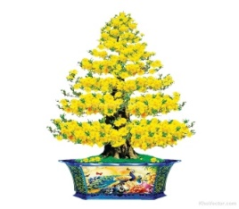
B. Cây hoa mai nở vào mùa xuân.
C. Cây hoa mai nở vào mùa hạ.
D. Cây hoa mai nở vào mùa đông.
Câu 3: Quan sát các hình dưới đây và chỉ ra cây nào là cây trạng nguyên
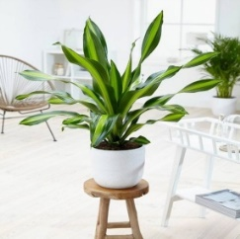 | 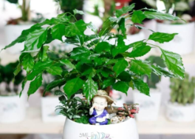 | 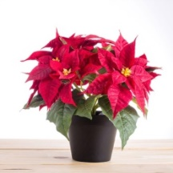 | 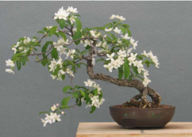
A | B | C | D
Câu 4: Nêu tên dụng cụ dùng để tưới hoa, cây cảnh:
A. Xẻng | B. Găng tay | C. Ủng | D. Bình tưới nước
Câu 5: Sắp xếp theo thứ tự các bước gieo hạt một loài hoa, cây cảnh.
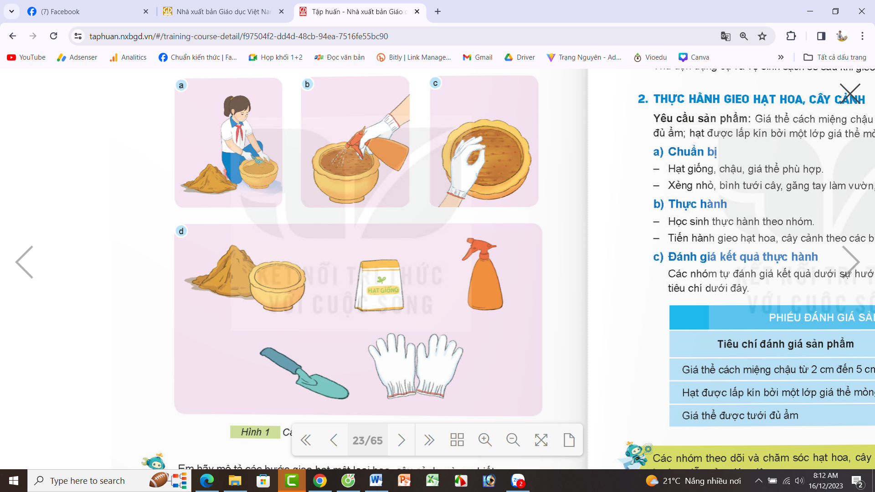  A | B | C | D

A. DACB | B. ABDC
C. ACBD | D. BDCA

Câu 6: Hãy sắp xếp các hình theo thứ tự các bước trồng hoa, cây cảnh trong chậu.
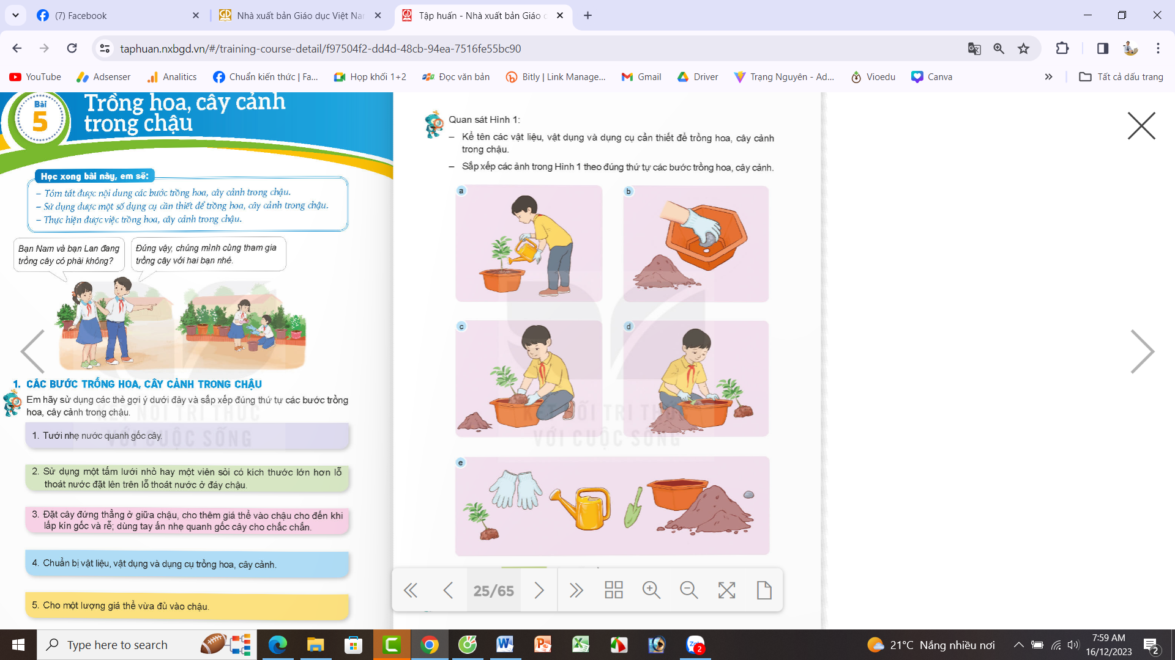A | B | C | D | E

A. ABCDE | B. ABDCE
C. AECDB | D. EBDCA

B. TỰ LUẬN: (4đ)
Câu 7: Em hãy mô tả các thao tác cho giá thể vào chậu để trồng hoa, cây cảnh?

Câu 8: Để trồng cây hoa trong chậu, em cần chuẩn bị những vật liệu, vật dụng và dụng cụ gì?

Câu 9: Em hãy nêu các công việc cần làm và không nên làm khi bón phân cho cây cảnh trong chậu.

Câu 10: Em hãy chia sẻ cách cắt tỉa một số cây cảnh mà em biết.

ĐÁP ÁN MÔN CÔNG NGHỆ CUỐI HKI
LỚP 4 - NĂM HỌC 2023 – 2024

- TRẮC NGHIỆM (6đ): Mỗi câu đúng được 1 điểm
Câu 1 (M1) | Câu 2 (M1) | Câu 3 (M2) | Câu 4 (M1) | Câu 5 (M2) | Câu 6 (M2)
D | B | C | D | A | D

B-TỰ LUẬN (4đ): Câu 7 và câu 8, mỗi câu đúng được 1,5 điểm; Câu 9 và câu 10, mỗi câu đúng được 0,5 điểm.
Câu 7 (M1-1,5 điểm): Em hãy mô tả các thao tác cho giá thể vào chậu để trồng hoa, cây cảnh?
Đáp án: Mô tả các thao tác cho giá thể vào chậu để trồng hoa, cây cảnh:
- Rải một lớp sỏi dăm hoặc đá dăm dưới đáy chậu dày khoảng 2 cm.
- Dùng xẻng nhỏ xúc giá thể đổ ngang miệng chậu.
- Nén nhẹ giá thể xuống dưới cách miệng chậu khoảng 2 cm – 3 cm
- San phẳng giá thể.
Câu 8 (M2-1,5 điểm): Để trồng cây hoa trong chậu, em cần chuẩn bị những vật liệu, vật dụng và dụng cụ gì?
Đáp án: Để trồng và chăm sóc cây hoa trong chậu, em cần chuya63n bị những vật liệu, vật dụng và dụng cụ gì?
- Vật liệu cây con, phân bón, giá thể, sỏi dăm
- Vật dụng: chậu và đĩa lót
- Dụng cụ xẻng nhỏ, bình tưới cây, kéo cắt cảnh, găng tay.
Câu 9 (M3-0,5 điểm): Em hãy nêu các công việc cần làm và không nên làm khi bón phân cho cây cảnh trong chậu.
Đáp án: Các công việc cần làm và không nên làm khi bón phân cho cây cảnh trong chậu:
- Công việc cần làm:
- Nhặt sỏi trên bề mặt giá thể để vào khay.
- Lấy khoảng 2 thìa cà phê phân bón rắc đều xung quanh gốc.
- Dùng xẻng nhỏ trộn đều phân bón với lớp giá thể phía trên và lấp kín phân bón.
- Rải lại sỏi lên trên che kín giá thể
- Bón phân định kì 1 tháng 1 lần.
- Công việc không nên làm
- Không bón phân sát gốc cây.

Câu 10 (M3-0,5 điểm):: Em hãy chia sẻ cách cắt tỉa một số cây cảnh mà em biết.
Đáp án: Ví dụ cách cắt tỉa cây hoa hồng: cắt tỉa những cành tăm, cành vô hiệu, nhỏ, yếu để giữ dáng cho cây, tạo độ thoáng. Cắt bỏ những cành mang hoa đã tàn, cành chết, cành sâu bệnh để ngăn tạo quả và cây tập trung dinh dưỡng cho sự nảy mầm và ra nụ mới.
Lưu ý: Ở câu 9 và 10 là câu hỏi mở để đánh giá tính vận dụng sáng tạo của học sinh. Vì vậy giáo viên cần linh động để chấm điểm phù hợp cho câu trả lời đúng.

